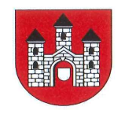

Przewodniczący Rady Gminy Przytyk Krzysztof Wlazło przyjmuje interesantów zgodnie z podanym niżej harmonogramem po uprzednim umówieniu się na spotkanie w sposób telefoniczny.

Biuro Rady Gminy:
Tel. kontaktowy: 48 618 00 95 wew. 31

HARMONOGRAM PRZEWODNICZĄCEGO RADY GMINY
MAJ 2022 r.
09 maj 2022 r.

godz. 9:00- 11:00
16 maj 2022 r.

godz. 9:00- 11:00
23 maj 2022 r.

godz. 14:00- 16:00
30 maj 2022 r.

godz. 9:00- 11:00

